Примечание:
В данном списке, в основном, отражены только вожатые и сотрудники, прошедцие школу пионерского вожатого (ШПВ) в указанный год
и получившие направление на работу в указанный лагерь.
Сотрудники работавшие в легере с прошлых лет или вожатые-студенты, приезжавшие работать на несколько смен,
в данных списках не отражены. К сожалению, пока мы не обладаем такой информацией.
Будем признательны если вы поделитесь с сайтом Архива Орлёнка такими сведениями!
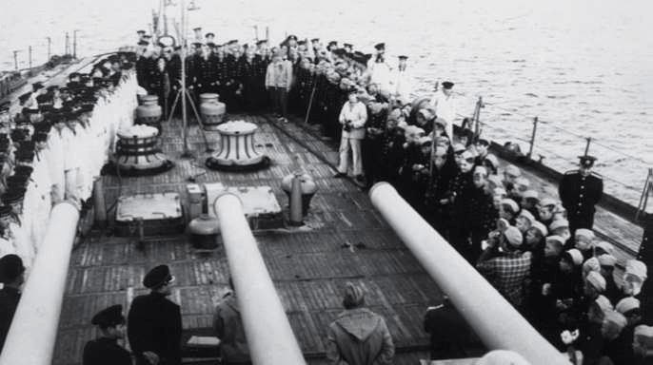 Эскадра "Штормового" в Севастополе в гостях у моряков флагмана Черноморского флота крейсера "Грозный".
Анатолий Рейда:
«1966 г., 1 смена. Эскадра «Штормового» в Севастополе в гостях у моряков флагмана Черноморского флота крейсера «Грозный». Фото сканировано из журнала Ориентир 04 2011г. «Орлёнок»»

